開催中止
２０２１年２月１４日（日）

真宗のつどい

１３：３０ 開会式（受付１２：３０～）
真宗宗歌、三帰依文、支部長挨拶、木辺派門主祝辞
１４：００ 記念講演（約９０分）
講師：海 法龍 氏
講題：『人間の本質－問われている存在－』
１５：３０ 閉会式 事務長挨拶、恩徳讃
海 法龍（かい ほうりゅう）
１９５７年熊本県生まれ。神奈川県横須賀市長願寺住職。真宗大谷派首都圏教化推進本部の本部員として親鸞講座の開催や広報紙『サンガ』の発行など、親鸞聖人の教えを基に教化・広報企画に取り組む。著書に『報恩の生活』（東本願寺出版）、『苦悩の海をゆく』（東京真宗同朋の会※東本願寺真宗会館内）。共著に『僧侶３１人のぽけっと法話集』（東本願寺出版）。

会場 滋賀県立文化産業交流会館
お問合せ：真宗大谷派京都教務所内
連絡先：０７５－３５１－５２６０
米原市下多良二丁目１３７（ＪＲ米原駅西口より徒歩約５分）
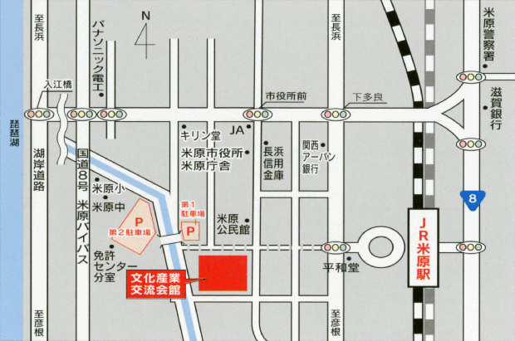

主催：真宗教団連合 滋賀県支部
～新型コロナウイルス感染症感染防止のために～
アルコール消毒液の設置、座席間隔の確保等感染防止策を講じ開催いたします。マスク着用、咳エチケット、
手指消毒などの予防対策及び受付での検温・連絡先の記入にご協力をお願いします。なお、感染状況に応じ
やむを得ず開催を中止する場合は、各宗派事務局を通しお知らせいたします。
また、開催中止が決定した時点で真宗大谷派京都教区HP（https://www.k-kyoku.net/）にも掲載しお知らせいたしますので、一般の方はHPでご確認ください。
ご不安な方は事前に上記問合せ先までご連絡ください。

